|  |  |  |
| --- | --- | --- |
| **http://www.meb.gov.tr/webmaster/mebwebmaster/MEBlogo.jpg** ………………. ANADOLU LİSESİ  2018-2019 EĞİTİM ÖĞRETİM YILI ALMANCA DERSİ 2. DÖNEM 1. YAZILI | | |
| Name: | Klasse:**9 /** | Punkte: |
| Nummer: | Datum:…/…./2019 |

**A) Bilden Sie Sätze! Verilenleri kullanarak Martin’i 10 cümle ile tanıtınız.10x2=20 Punkte**

***Name*: Martin** ____________________________________________________

***Alt:17*** ____________________________________________________

***Figur*: groβ und dick** ____________________________________________________

**Beruf: Student ____________________________________________________**

***Haare*: kurz und braun** ____________________________________________________

***Gesicht*: rund** ____________________________________________________

***Augen*: blau** ____________________________________________________

***Mund*: breit** ____________________________________________________

***Lippen*: schmal** ____________________________________________________

***Nase*: groß** ____________________________________________________

**B) Schreiben Sie die Familienmitglieder. Soy ağacına göre aile bireylerini yazın.10x2=20 Punkte**

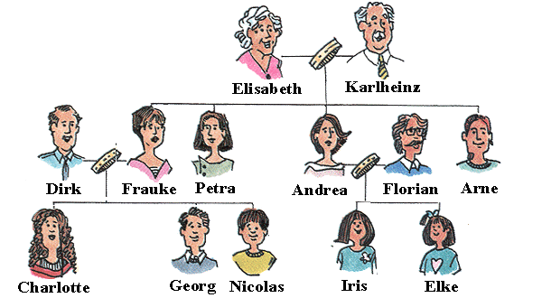

Ich bin **Iris**.

Meine ___________ heißt Andrea. Mein ____________ heißt Florian.

Elke ist meine _____________ und Georg ist mein ________________.

Meine _________________ heißt Elisabeth und mein ______________ heißt Karlheinz. Elisabeth und Karlheinz sind meine ____________________.

Andrea und Florian sind meine _______________________.

Meine _______________ heißt Petra und mein ______________ heißt Arne.

**C) Ordnen Sie die Satzteile. Verilenlerle cümle kurunuz. 5x3=15 Punkte.**

**1.**Traumberuf /Lehrerin / ist /mein. **…………………………………………………………………………..**

**2.**Vater / im / dein / arbeitet / Büro ? **………………………………………………………………………………**

**3.**ist / was / Cousine / ihre / Beruf ? **……………………………………………………………………………….**

**4.** habe / einen / ich / Schwester / und / eine / Bruder. **……………………………………………………………………**

**5.**Grossvater / Rentner / wohnt / und / ist / in Berlin / mein **…………………………………………………………......**

**D) Schreiben Sie die Aussage mit „von „ und „-s“! İfadeleri „von“ ve “ –s“ takısı ile yazınız.5x2=10 Punkte.**

**1.Paulun ailesi (von) :………………………………………..**

**2.Ayşe’nin ve Fatma’nın annesi (-s) : ………………………………….**

**3.Onun (Aysun’un) Öğretmeni : ………………………………………**

**4.Merve ve Gökdeniz’in dedesi (von): …………………………………………..**

**5.Tom’un Kız kardeşi ve abisi (-s) : …………………………………………….**

**E) Schreiben die Berufen! Resimdeki mesleklerin Almancasını yazınız. Punkte 5x2=10**

   

1)_______________ 2) ______________ 3)________________ 4)______________ 5) ______________

**F) Beantworten Sie die Fragen . Soruları kendinize göre cevaplayınız. 5x3= 15 Punkte**

**1-Has du Geschwister ? …………………………………………………………………………………..**

**2-Wie sind deine Augen ? ………………………………………………………………………………….**

**3-Was bist du von Beruf ? ………………………………………………………………………………**

**4-Wie alt ist dein Cousin? ………………………………………………………………………**

**5-Bist du Einzelkind? ……………………………………………………………………………………**

**G) Ordne zu! Eşleştiriniz. 5x2=10 Punkte**

|  |  |  |  |
| --- | --- | --- | --- |
| A | der Lehrer |  | Auto reparieren |
| B | der Friseur |  | Flugzeug steuern |
| C | der Pilot |  | Haare schneiden |
| D | der Automechaniker |  | Bilder malen |
| E | der Maler |  | Schüler unterrichten |

**Insgesamt : 100 Punkte**

**Zeit : 40 Minuten**

**Viel Erfolg !!.. ☺**

**Deutschlehrerin**

**………………….**

**……………………..   
 Schulleiter**